

Homosexualität
(Sünde & Sühne)

Dr. Haitham Talaat

Nicht
urheberrechtlich
geschützt!



Das Bestreben, die Obszönität der Homosexualität zu normalisieren, ist das Verbrechen, welches von Lots (Frieden sei mit ihm) Frau begangen wurde, weswegen ihr die Strafe mit dem Volk Luts offenbart wurde.

Einleitung

Alles Lob und Dank gebührt allein Allah, wir suchen Seine Hilfe und Seine Vergebung und suchen Zuflucht bei Gott vor den Übeln unseres Selbst und vor den Übeln unserer Taten. Wen Gott rechtleitet, der führt nicht in die Irre, und wer irreführt, ist ihm kein Wegweiser, und ich bezeuge es, dass es keinen Gott außer Allah gibt, allein, ohne Partner, und ich bezeuge, dass Muhammad Sein Diener und Gesandter ist.

Um fortzufahren:
In letzter Zeit wurde in muslimischen Ländern viel über Homosexualität gesprochen.
Es gab viele Versuche, sie zu normalisieren, insbesondere mit dem Aufstieg der neuen Linken im Westen.
Und Homosexualität ist nicht nur eine moralische Übertretung (Vergehen), wie manche vielleicht denken, vielmehr soll es die Kultur der Welt sein.
Du siehst homosexuelle Flaggen auf Partys, und Du siehst Versuche, dem Kind während seiner Erziehung eine homosexuelle Option bereitzustellen, und man sieht die Kriminalisierung derer, die versuchen, Homosexualität zu behandeln.
Und Du siehst zahlreiche Versuche, die Kultur, Kunst und Literatur mit homosexuellen Wahrnehmungen zu färben.
Homosexualität ist der Versuch, die Welt aus schwuler Perspektive neu zu formulieren.

Es ist verwunderlich, dass Homosexualität eine Gruppe nicht haltbarer Behauptungen verwendet, um zu zeigen, dass die homosexuelle Person eine normale Person ist.
In dieser Recherche werde ich diese Behauptungen, so Gott will, eine nach der anderen widerlegen und demontieren, um endlich zu zeigen, dass Homosexualität eine Industrie der Leidenschaft (Neigungsindustrie) ist, wie jede Obszönität, die auf der Erde aufgetaucht ist.

„Homosexualität“ im Tierreich als Rechtfertigung für menschliches Verhalten?

Die erste dieser Behauptungen ist, dass es homosexuelles Verhalten bei Tieren gibt.
Tatsächlich wird homosexuelles Verhalten bei Tieren, was ein seltener Fall ist, nicht aus Lust oder sexueller Erregung praktiziert.
Homosexuelles Verhalten bei diesen Tieren ist entweder eine Dominanzerklärung, wie es bei Bonobo-Affen der Fall ist, da die Konkurrenz um Nahrung bei diesen Tieren zu homosexuellem Verhalten führt.
Oder es liegt an einem Problem mit dem Geruchssinn, sodass das Weibchen nicht zu erkennen bzw. zu unterscheiden ist.
Der Geruchssinn ist für das Aufnehmen sexueller Botschaften verantwortlich, um das Weibchen vom Männchen zu unterscheiden. Eine Störung dieses Sinnes als Folge des Einsatzes von Pestiziden oder Schadstoffen kann bei einigen Tieren auftreten.

(1) Bonobo Sex and Society, By Frans B. M. De Waal.
Und in einer berühmten Studie, die in den Proceedings of the National Academy of Sciences (PNAS) veröffentlicht wurde, bemerkten die Forscher, dass Atrazin (eine Substanz, die in der Zusammensetzung von Pestiziden enthalten ist) bei Fröschen zu homosexuellem Verhalten führt. Diese Substanz erzeugt bei einigen Männchen ein hormonelles Ungleichgewicht, so dass sich diese Männchen in eine weibliche Form verwandeln - und das passiert bei 10% der Männchen, die dieser Substanz ausgesetzt sind - sie werden homosexuell.

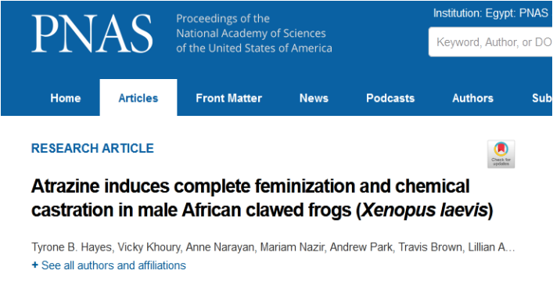
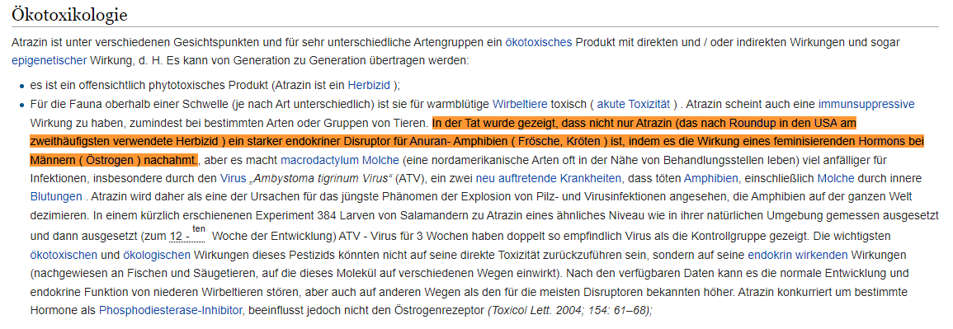
⁽¹⁾
So gibt es weitere Ursachen, die bei manchen Tieren zu homosexuellem Verhalten führen.

(1) https://de.frwiki.wiki/wiki/Atrazine
Aber diese Gründe haben nichts mit einem tatsächlichen homosexuellen Verhalten zu tun, sondern wie gesagt:
Entweder eine Dominanzerklärung oder eine Störung des Geruchssinns oder eine allgemeine Störung der Körperfunktionen als Folge der Exposition gegenüber Pestiziden.
So gibt es keine Homosexualität bei Tieren in dem Sinne, wie Menschen Homosexualität verstehen.
Aber vor allem: Seit wann führen Menschen das Argument an, dass bestimmte tierische Verhaltensweisen es rechtfertigen, das selbe Verhalten zu praktizieren?
Was für ein seltsames tierisches Argument!!
Da ein seltener Prozentsatz von Tieren „Homosexualität“ praktiziert, ist es für Menschen zulässig, homosexuell zu werden?
Tierisches Verhalten wird auf keinen Fall am menschlichen Verhalten gemessen!
Andernfalls fressen einige Spinnenweibchen die lebenden Männchen.
Weibliche Spinnen fressen ihre Ehemänner bei lebendigem Leib (zum Abendessen). Erlaubt uns das also, unsere Mit-Menschen (lebendig) zu verspeisen?
Erlaubt das einer Frau, ihren Mann zu töten?

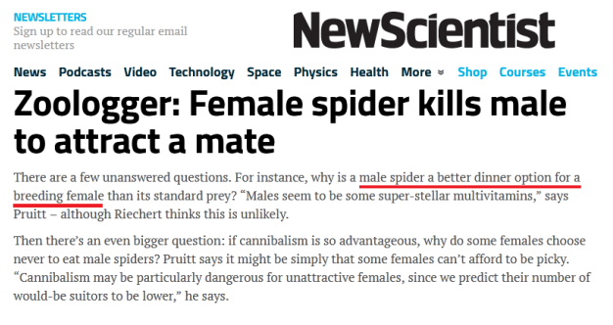


⁽¹⁾
Einige Tiere töten andere der gleichen Art. Erlaubt dies also auch den Menschen, sich gegenseitig zu töten unter dem Vorwand, dass Tiere das gleiche Verhalten zeigen?
In der Tat töten viele Tiere ihre Kinder. Ist es also zulässig, dass ein Verbrecher, der seinen Sohn getötet hat, vor einem Richter plädiert, dass derartige Verbrechen auch von einigen Tieren begangen wurden?
Der Verbrecher wird sofort in eine psychiatrische Klinik verlegt, denn das ist ein Argument eines „Verrückten“.

(1) https://www.wp.de/agenturmeldungen/warum-fressen-manche-spinnenweibchen-ihre-maennchen-id6573448.html
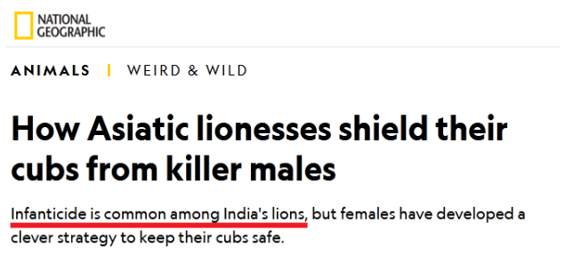

⁽¹⁾
Die Existenz von seltenem homosexuellen Verhalten bei 500 von 3 Millionen Tierarten erlaubt es uns nicht, diese Angelegenheit ebenfalls zu praktizieren.
Dann die wichtigste Frage, die ich den Befürwortern der Homosexualität stelle: Es ist für niemanden ein Geheimnis, dass fast alle Tierarten polygam sind.

(1) https://www.augsburger-allgemeine.de/panorama/Drama-im-Leipziger-Zoo-Loewin-frisst-ihre-Babys-Warum-Tiere-ihre-Jungen-toeten-id55126451.html
Vielmehr tragen die Menschen selbst die biologische Prägung der Polygamie in sich. Das Verlangen nach einer Frau ist völlig unnatürlich. Die Frage hier ist: Warum ist Polygamie im Westen verboten, wenn dies der Fall ist?

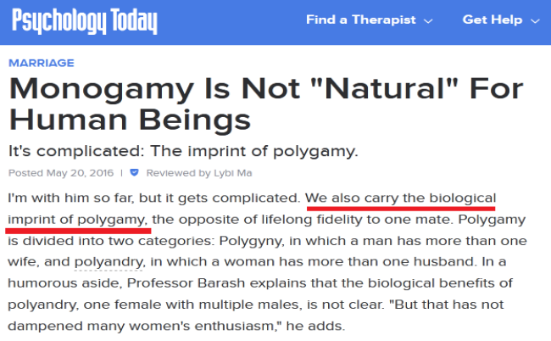


⁽¹⁾

(1) https://www.welt.de/print-welt/article341639/Der-Mensch-ist-polygam.html
Die Legalisierung der Homosexualität - weil sie bei Tieren vorkommt - und die Kriminalisierung der Polygamie hingegen sind Beweise dafür, dass es um Neigung, Lust und Launen geht, nicht mehr.
Homosexualität soll gewaltsam aufgezwungen werden, und mit ihr wird eine Normalisierung angestrebt, und daher werden alle Behauptungen, egal wie lächerlich, erfunden, um eine Normalisierung damit zu rechtfertigen.
Vielmehr ist der Druck, den Homosexuellenlobbys heute im Westen ausüben, mittlerweile übergroß geworden.
Auf einer Website für Homosexuelle und in einem Artikel mit dem Titel: „Lifting the Ban on Homosexuality by the American Psychiatric Association“ berichtet die Seite, dass die American Psychiatric Association (APA) Homosexualität 1973 aus ihrer offiziellen DSM-Diagnose gestrichen hat.
Dies ist das Ergebnis der Proteste, die die Rechte von Homosexuellen in Amerika fordern, und nicht mit einem wissenschaftlichen oder medizinischen Motiv (Hintergrund).

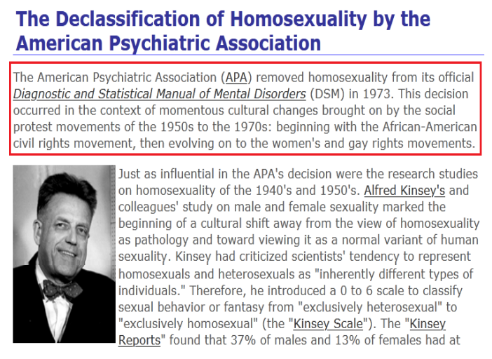

⁽¹⁾
So war die American Psychiatric Association gezwungen, Homosexualität aus psychischen Erkrankungen zu entfernen.
Der Druck der Lobbys hat nicht an dieser Stelle aufgehört. Aber heute kämpfen sie dafür, jegliche Behandlung von Homosexualität zu verhindern bzw. zu verbieten. Ja, wie Sie gelesen haben!!
Es gibt Versuche, die Behandlung von Homosexualität zu verhindern, und laut dem National Health Service Organisation in Großbritannien (NHS), die mehr als eine Million Menschen beschäftigt und seit Jahren kognitive und verhaltensbezogene Behandlungen für Homosexuelle anbietet, und viele Fälle von Homosexualität genesen durch die Behandlung. Nach Angaben der Organisation gibt es Versuche, die Behandlung von Homosexualität zu verhindern (verbieten) und sogar zu kriminalisieren.
(1) https://www.ncbi.nlm.nih.gov/pmc/articles/PMC4695779/
(Die Webseite wurde aus dem Englischen mit Google übersetzt)
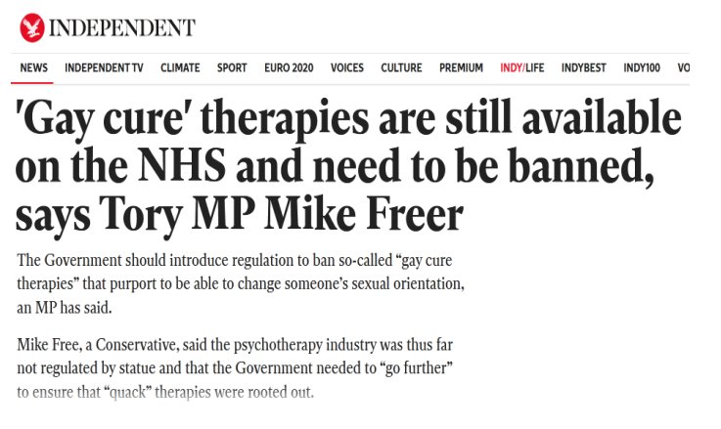
Das Ziel der Homosexuellenlobbys ist es, die Behandlung von Homosexuellen zu kriminalisieren, und demzufolge ihre Zahl zu erhöhen und auf natürliche Weise mit ihnen umzugehen.
Der Deutsche Bundestag hat ein weitreichendes Verbot von Konversionstherapien beschlossen.

⁽¹⁾

₍₁₎ https://www.bundesgesundheitsministerium.de/presse/pressemitteilungen/2020/2-quartal/beschluss-verbot-konversionstherapien.html
Es war nach §175 StGB die ganze Zeit verboten und nun, unter dem Druck der Homosexualitäts-Lobbys und durch den oben erwähnten Beschluss des Bundestages, ist es weggefallen.


Das Seltsame ist, dass der ehemalige Präsident der American Psychiatric Association (APA), der 1973 den Prozess der Streichung von Homosexualität aus dem Handbuch psychischer Störungen leitete, nach vierzig Jahren zugab, dass: Homosexualität behandelt werden kann, sodass der Homosexuelle wieder zu einem normalen Menschen zurückkehren kann.
Tatsächlich gibt derselbe ehemalige Präsident der American Psychiatric Association nochmal zu: 20 % der von ihm behandelten Homosexuellen haben sich verändert.
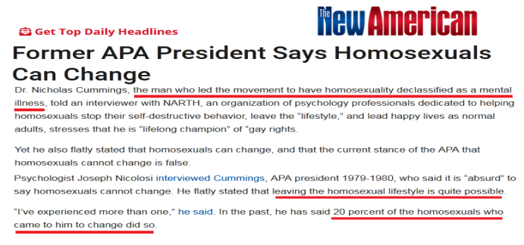
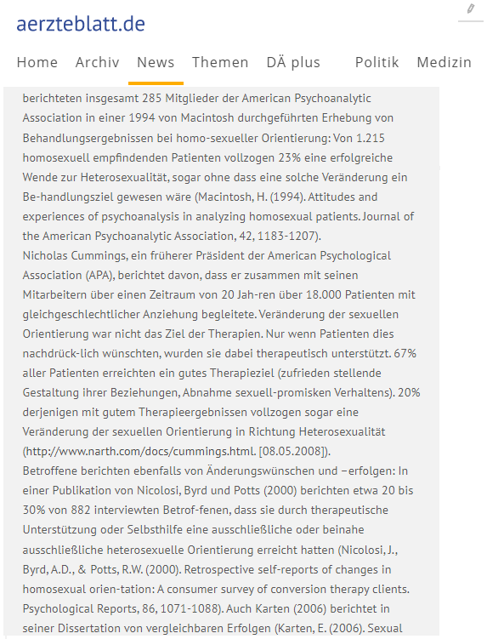
⁽¹⁾
Der Druck, die Behandlung von Homosexualität einzustellen, ist kein wissenschaftlicher oder Forschungsdruck, sondern ist ein Druck riesiger Lobbys für Homosexuelle heutzutage im Westen.

(1) https://www.aerzteblatt.de/nachrichten/102417/Laender-fuer-Verbot-von-Konversionstherapien.
Sind genetische Faktoren Auslöser von Homosexualität?
Die zweite Behauptung, auf der Homosexualität basiert, lautet: Es gibt genetische Faktoren, die zu Homosexualität führen.
Es ist erstaunlich, dass die berühmteste wissenschaftliche Zeitschrift der Welt ‚,Nature‘‘ vor weniger als zwei Jahren einen wissenschaftlichen Aufsatz veröffentlicht hat, und ich stelle mir vor, dass dieser wissenschaftliche Aufsatz der größte Schock in der Geschichte der Homosexuellen ist.
Dieser Aufsatz ist das Ergebnis einer Studie mit einer halben Million Menschen.
Der Artikel wurde herausgegeben um zu sagen: Es gibt kein schwules Gen ‚,NO GAY GENE‘‘.
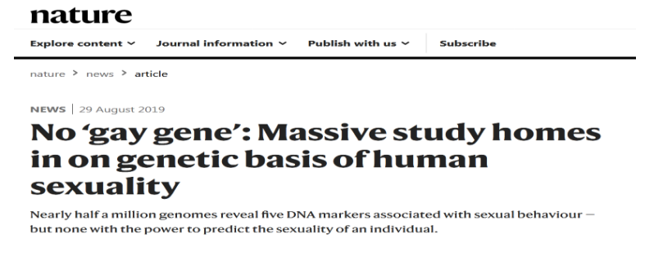


⁽¹⁾

(1) https://science.orf.at/v2/stories/2990676/
Der Zeitungsartikel war ein großer Schock für die LGBT-Community.
Einige Jahre vor Erscheinen dieses Artikels wurden acht umfangreiche Studien in Amerika, Europa und Australien an eineiigen Zwillingen durchgeführt, deren Gene identisch sind. Und es wurde festgestellt, dass einer der eineiigen Zwillinge normal sein kann, während sein Zwilling homosexuell ist.
Wenn die Gene bei eineiigen Zwillingen identisch sind und Homosexualität eine genetische Angelegenheit ist, dann ist es offensichtlich, dass die Verhaltensweisen der Zwillinge identisch sind, aber dies war nicht das Ergebnis der Studien.
Diese Studien waren ein starker Beweis dafür, dass die Angelegenheit nichts mit Genen zu tun hat.

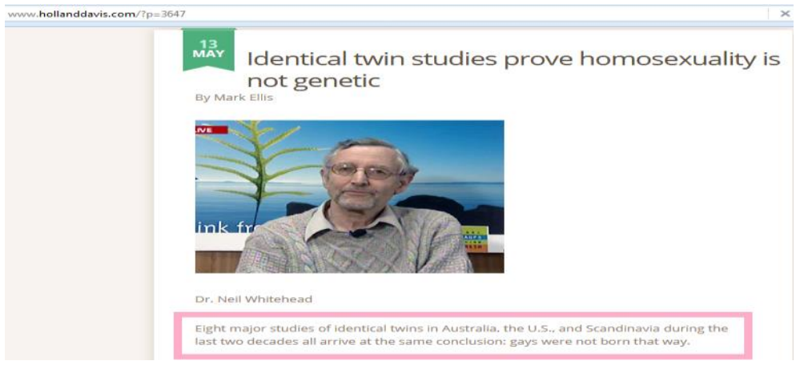


⁽¹⁾

Der ‚,Nature‘‘ - Zeitungsartikel reichte jedoch aus, um die Absurdität dieser Behauptung zu demonstrieren.

(1) https://www.zeit.de/online/2008/27/zwillingsstudie-homosexualitaet?utm_referrer=https%3A%2F%2Fwww.google.com%2F
Aber wenn wir aus Gründen der Argumentation annehmen, dass es Gene gibt, die mit Homosexualität in Verbindung stehen, rechtfertigt das dann Homosexualität?
Es gibt Gene, die mit dem Verlangen nach Kindern in Verbindung gebracht werden.
Wird damit das Verlangen nach Kindern zulässig?

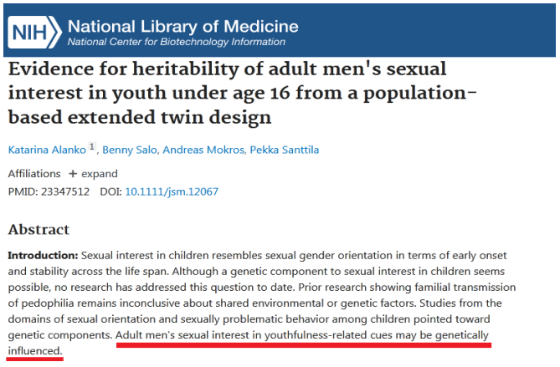


⁽¹⁾

Es gibt auch ein Gen, das mit der Alkoholabhängigkeit zusammenhängt, heißt „das Alkoholismus-Gen“. Rechtfertigt das, jemandem, der Alkohol trinkt, nicht zu beschuldigen?
Rechtfertigt dies die Nichtanklage oder den Freispruch des Süchtigen juristisch?

(1) https://www.focus.de/wissen/mensch/wie-paedophilie-entsteht-neurowissenschaften_id_2298226.html
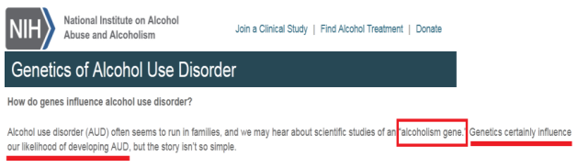


⁽¹⁾
Als Muslim wollte ich nie in meinem Leben Alkohol trinken, weil das Trinken von Alkohol nicht zu unserer Kultur gehört, obwohl das Alkoholabhängigkeitsgen in meinem genetischen Code möglicherweise ausreichend vorhanden ist.
Trotzdem habe ich mich noch nie in meinem Leben nach Alkohol gesehnt, und ich habe überhaupt kein Interesse daran.
Aber wenn (Gott bewahre es) sich das Alkoholtrinken in meinem Umfeld normalisierte, Teil der Kultur meiner Stadt würde und vor meinem Haus Demonstrationen für die Suchtfreiheit stattfinden, dann könnte diese Lust in mir aufflamme. Und wäre dieses Gen in meinem genetischen Code ausreichend aktiviert, so dass ich anfangen müsste, dieser Lust zu widerstehen.

(1) https://www.aerztezeitung.de/Medizin/Die-Sucht-liegt-in-den-Genen-249603.html
Und genau das passiert mit der Homosexualitätsakte: Normalisierung mit Homosexualität und viel Gerede darüber, und die Zunahme homosexueller Szenen in den Medien, all dies erzeugt ein Interesse für die Erfahrung von Homosexualität bei Menschen, die vielleicht noch nie mit Homosexualität in Berührung gekommen sind auch nur für einen Moment. Übertriebenes Reden über Homosexualität ist einer der Gründe für ihre Verbreitung.

Es gibt Versuche der Schwulengemeinschaft, die Kultur der Homosexualität auch unter Kindern zu verbreiten, und dies ist ein schweres Verbrechen. Ein Kind kann Selbstmord „versuchen“, nur, weil es viel davon gehört oder es in einem elektronischen Spiel gesehen hat, und es könnte aus dem Simulationsprinzip eine kriminelle Handlung entstehen.
Das Sprechen über Homosexualität vor Kindern ist bereits ein Verbrechen, und aus diesem Grund gibt es heute strenge Gesetze in Bezug auf die Inhalte, die dem Kind präsentiert werden, und es gibt Gesetze, die das Sprechen über Homosexualität vor Kindern in einigen Regionen in Amerika und England unter Strafe stellen. ⁽¹⁾
Ich bin sicher, dass es Versuche der Schwulengemeinschaft gibt, diese Gesetze abzuschaffen und sogar diejenigen, die sie erlassen haben, strafrechtlich zu verfolgen.
Die Idee der Homosexualität ist nicht nur eine dekadente Kultur oder ein Fehler in der Darstellung der Beziehung zwischen Mann und Mann und Frau und Frau. Es ist viel weiter und gefährlicher als das, da es nicht nur eine der größten Sünden im Gesetz des Herrn der Welten ist, sondern auch eine offensichtliche Rebellion und ein moralisches Ungleichgewicht auf allen Ebenen darstellt eine Gefahr für die gesamte Menschheit.
Wussten Sie, dass: Drei Viertel der HIV-Fälle unter Homosexuellen auftreten??

(1) Anti-LGBT curriculum laws Section 28 of the British Local Government Act 1988.
In der Tat ist AIDS medizinisch gesehen eine homosexuelle Krankheit „Gay-related immune deficiency“, Vorher hieß es "Homosexuelle Pest".

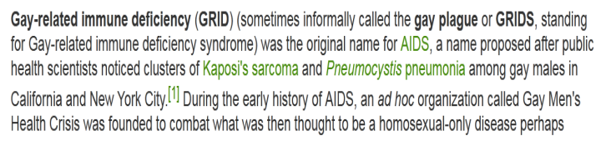

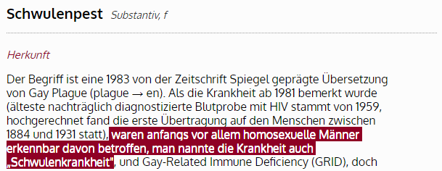
⁽¹⁾

Wussten Sie, dass: Die Inzidenz von AIDS bei Homosexuellen 22 mal höher als bei anderen Menschen ist? ₍₂₎

(1) https://german.definitions.net/def/DE/Schwulenpest
(2) According to UNAIDS, in 2018, MSM globally have 22 times higher risk of acquiring HIV compared to all adult men.
Wussten Sie, dass: 83 % der Syphilis-Fälle bei Homosexuellen auftreten?
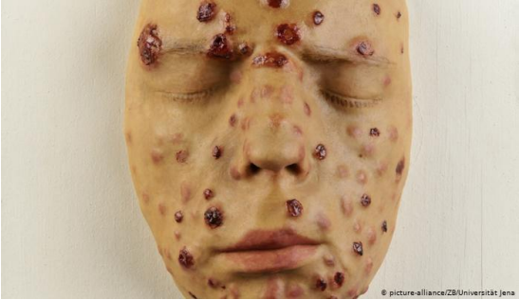

Wussten Sie, dass Analkrebs bei Homosexuellen ungefähr fünfzehn bis siebzehnmal häufiger auftritt als bei normalen Menschen?
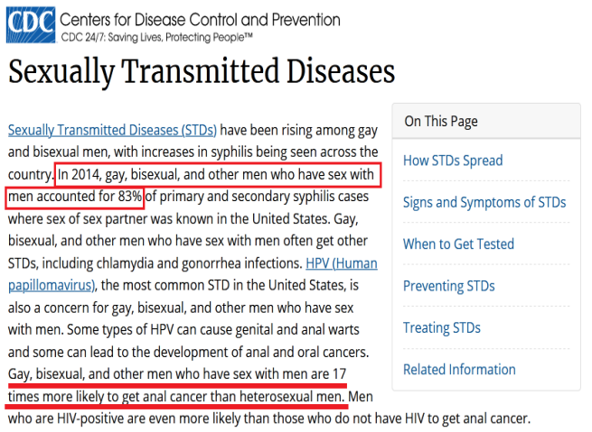

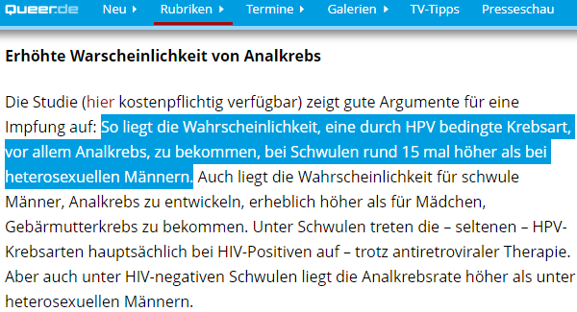
⁽¹⁾

Tatsächlich kommt es in vielen amerikanischen Städten aufgrund der Verbreitung von Homosexualität zu medizinischen Krisen.

Die Propaganda der Homosexualität ist nicht nur ein Krieg gegen das Gesetz des Herrn der Welten, sondern vielmehr ein Krieg gegen die Menschheit.

(1) https://www.queer.de/detail.php?article_id=19661
Bevor ich die Diskussion über das Thema Genetik und den Versuch, die Gene mit Homosexualität in Verbindung zu bringen, abschließe, möchte ich sagen, dass wissenschaftlich ein Gen entdeckt wurde, das mit kriminellem Verhalten bei Menschen zusammenhängt, es heißt "kriminelle Gen", und dieses Gen ist bei Menschen mit kriminellen Neigungen aktiv, rechtfertigt dies also die Begehung von Straftaten?
Gibt es ein Gericht auf der Welt, das die Aktivität dieses Gens als Entschuldigung dafür nimmt, die Strafe für einen Kriminellen fallen zu lassen?

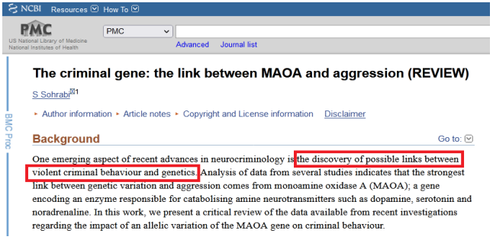

- ⁽²⁾
Ich weiß nicht, warum Homosexuelle als Begründung das Gen-Argument für Homosexualität verwenden!

Es gibt keine Rechtfertigung in Medizin, Vernunft oder Scharia für ein Verbrechen als Ergebnis einer bestimmten genetischen Aktivität.

Es gibt kein Gen, das dich gut macht, oder ein anderes, das dich schlecht macht.

Und es gibt kein Gen, das dich zu einem Kriminellen oder einem Süchtigen oder einem Homosexuellen oder einem religiösen Mann macht.

(1) https://www.wissenschaft.de/erde-umwelt/kriminell-durch-die-gene/
(2) Jari Tiihonen (Karolinska Institute, Stockholm) et al., Molecular Psychiatry, doi: 10.1038/MP.2014.130

- ⁽²⁾
Grundsätzlich ist das Gen: eine Reihe von Buchstaben, die stickstoffhaltige Basen innerhalb des genetischen Codes darstellen. Sobald ein Teil dieses Gens entschlüsselt ist, beginnen funktionelle Proteine zu erscheinen.

Und das Gen ist völlig neutral, während ich mit meinem Verhalten ein bestimmtes Gen aktiviere und ein anderes Gen ausschalte (deaktiviere).

Infolgedessen ist die Beziehung zwischen Genen und Verhalten synchron, nicht kausal
Wer diesen Punkt versteht, versteht die Lüge des genetischen Arguments vollständig.

Selbst wenn wir davon ausgehen, dass es einen Zusammenhang zwischen Genen und Homosexualität gibt, wird es: ein synchroner Zusammenhang, kein kausaler Zusammenhang sein.

(1) https://www.wissenschaft.de/erde-umwelt/kriminell-durch-die-gene/
(2) Jari Tiihonen (Karolinska Institute, Stockholm) et al., Molecular Psychiatry, doi: 10.1038/MP.2014.130
Bei homosexuellem Verhalten und bei medialer Aufregung über Homosexualität wird ein bestimmtes Gen aktiviert, und es ist nicht die Aktivität Gens, die zu sexuellem dieses Verhalten führt.
Folglich ist die Beziehung synchron, nicht kausal.

In Verbindung mit einem bestimmten Verhalten tritt eine Aktivität in einem der Gene auf, und nicht, dass die Aktivität Gens die Ursache für dieses Verhalten war.

Es gibt heute keinen vernünftigen Menschen, der sagt, dass Gene Verhalten erzeugen.

Es gibt heutzutage eine eigene Wissenschaft, die die Beziehung zwischen Genen und menschlichem Verhalten untersucht. Diese Wissenschaft heißt Epigenetik. Eine der Grundlagen dieser Wissenschaft ist, dass die Aktivität der Gene auf Ihrem Verhalten basiert.(1)
Und so wird das Gen aktiviert durch aktivierendes Verhalten, und nicht umgekehrt.
Das Homosexualitätsgen wird, wenn wir seine Existenz annehmen, durch Stimulierung der Homosexualität aktiviert.

Fazit:
Obszönität ist eine Leidenschafts- oder Neigungsindustrie.

Sucht ist eine Neigungsindustrie

Homosexualität ist eine Neigungsindustrie

________________________________________
(1) Epigenetik ist die Studie darüber, wie Ihr Verhalten und Ihre Umgebung Veränderungen verursachen können, die sich auf die Funktionsweise Ihrer Gene auswirken.
Die Neigungen der menschlichen Psyche sind für ihr Verhalten verantwortlich, und nicht ihre Gene.

Der Mensch ist mit seinem vollen Willen verantwortlich für alles, was er tut.

Gene oder sogar Bildung oder Umwelt spielen keine Rolle, wenn es darum geht, ethische (moralische) oder unmoralische Entscheidungen für die rechtsfähige Person zu treffen. ₍₁₎

Die Kultur der Homosexualität im Westen ist heute nicht mehr nur ein Versuch, eine ungeheuerliche Perversion zu begehen, Vielmehr ist sie zu einer Lebensphilosophie geworden, die der Existenz einen anderen Sinn gibt, und das Leben aus der Sicht des Homosexuellen neu zeichnet, so dass sich für den Homosexuellen die moralischen Werte und die Bedeutungen ändern sowie auch viele Konzepte.

Dabei geht es nicht um Homosexualität allein, sondern um unzählige moralische Bereiche, welche durch die Kultur der Homosexualität in vielen Bedeutungen vergiftet werden.

(1) Alija Izetbegovic (Allah erbarmt sich seiner) ging näher auf dieses Thema ein und erklärte, dass es keine Beziehung gebe zwischen Erziehung und Moral gebe (in seinem Buch Islam zwischen Ost und West).
Die Propaganda durchzieht alle Lebensbereiche, ja, wird regelrecht aufgezwungen.
Man kann sich dem kaum entziehen, wie die Fotos belegen.
Eine GIGANTISCH angelegte Kampagne.







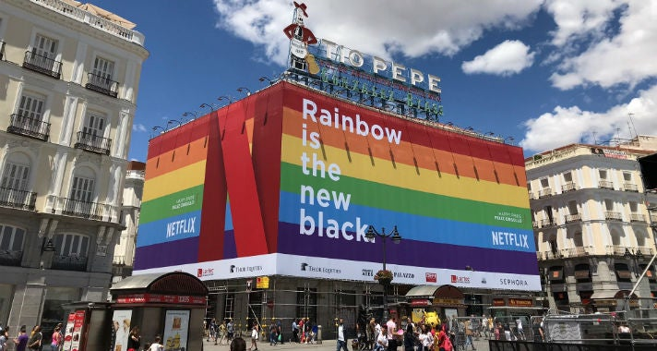









Aber jemand könnte sagen: „Ich fühle mich zur Homosexualität getrieben, obwohl Homosexualität nicht in unserer Kultur ist.“ Dies ist ein Beispiel, das nicht zu dem passt, was du gesagt hast.
Und die Antwort: ja!
Es gibt Fälle, die bereits homosexuelle Tendenzen haben, und das leugnen wir nicht.
Aber rechtfertigt dies das Begehen der Abscheulichkeit der Homosexualität?
Männer neigen dazu, fremdzugehen. Rechtfertigt das also diese schwere Sünde?

Fazit und das Urteil Allahs des Allweisen und Allkundigen, des Islam – der Religion der Wahrheit:

Neigungen sind die Launen der menschlichen Seele, und sie können aufgrund des Einflusses der umgebenden Kultur zunehmen, und sie können subjektiv als eine Laune der Seele erscheinen, aber in allen Fällen läuft der Mensch diesen Neigungen nicht hinterher und glaubt ihnen, außer mit seinem vollen Willen.
Eine Person könnte dazu neigen, aber sie kann diese Neigung stoppen oder damit fortfahren.

Und im Islam, der Religion des Herrn der Welten, wird der Mensch nicht für bloße Neigungen zur Rechenschaft gezogen, sondern der Widerstand gegen diese Neigungen wird vom Allah dem Allmächtigen, dem Besitzer der Erhabenheit und Ehre, reich belohnt.

Doch die Schuld im Islam liegt bei der Tat selbst!
Der Prophet Mohammad (Allah segne ihn) sagte: Verflucht sei, wer die Taten von Lots Volk tut. ₍₁₎
Und Mohammad (Allah segne ihn) sagte auch: Wen ihr auch immer findet, der die Taten von Lots Volk tut, tötet denjenigen, der es tut, und denjenigen, dem es angetan wird. ₍₂₎

Denn dies ist eine Abscheulichkeit, den göttlichen Zorn verdient:
{Ihr lasst euch doch wahrlich in Begierde mit den Männern ein anstatt mit den Frauen. Aber nein! Ihr seid maßlose Leute} _{[Sure Al-A’raf: 81]}
{Lasst ihr euch denn wahrlich in Begierde mit den Männern ein anstatt mit den Frauen? Aber nein! Ihr seid Leute, die töricht sind} _{[Sure An-Naml: 55]}.

Die Folge: {und wir kehrten das Oberste von ihr zuunterst und ließen auf sie Steine aus gebranntem Lehm regnen}. _{[Sure Al-Higr: 74]}

Nur die Neigungen zu haben ist keine Sünde, jedoch der Neigungen zu glauben und die Abscheulichkeit zu begehen, das ist eine der größten Sünden.

(1) Buch: Sahih Al-Jamie, Zitat-Nr.: 5891
(2) Buch: Sahih Sunan Abi Dawud, Zitat-Nr.: 4462
Die moderne Psychiatrie befasst sich mit diesen Tendenzen, und es gibt kognitive und verhaltenstherapeutische Ansätze, die den Verlauf der von Homosexualität Betroffenen verändern, und eine Entfremdungsbehandlung,
bei der die bedingten Zusammenhänge zwischen dem abnormen Reiz und dem Lustgefühl mit etwas Abstoßendem verknüpft werden, wie zum Beispiel einem elektrischen Schlag, einem schmerzhaften Stoß oder einer finanziellen Verpflichtung, die von dem Betroffenen bezahlt wird, bei jedem Lustgefühl, das Ergebnis eines abnormalen sexuellen Reizes und so weiter.
Dies erzeugt mit der Zeit eine Abneigung gegen den anomalen Reiz.
Parallel dazu wird die Bedeutung von Männlichkeit und Weiblichkeit verstärkt und die Unterscheidung zwischen ihnen im menschlichen Geist verstärkt.
Es gibt heute viele Behandlungsmöglichkeiten, bis der Betroffene mit abnormen Neigungen einen Zustand des psychologischen Friedens erreicht und dazu die Geduld zu haben, bis er sie (so Gott will) überwindet.
In jedem Fall ist der Mensch in der Lage, seinen Teufel zu jedem beliebigen Zeitpunkt aufzuhalten.
Jeder Mensch kann die anfänglichen Impulse stoppen, die ihn zum nächsten Stadium führen, das dem intensiven Impuls zur Abscheulichkeit folgt. Jeder Mensch hat Einsicht in sich selbst, auch wenn er sich entschuldigt.
Allah der Erhabene sagte: {Aber nein! Der Mensch wird bezüglich seiner selbst durchblicken, auch wenn er seine Entschuldigungen vorbrächte}
[Sure Al-Qiyamah (Die Auferstehung): 14-15]

Und jeder Mensch ist völlig frei, und jeder Mensch ist rechtsfähig, und die Freiheit mit der Rechtsfähigkeit sind das Wesen der Justiz und die Regel in allen Verfassungen der Welt, und sie sind der Kern der Jenseitsabrechnung vor Allah, der Allmächtige.
Allah der Allmächtige sagte:
{was den (denjenigen) angeht, wer das Maß (an Frevel) überschritten, und das diesseitige Leben vorgezogen hat, gewiss, so wird der Höllenbrand (ihm) Zufluchtsort sein.
Was aber jemanden angeht, der den Stand seines Herrn gefürchtet und seiner Seele die (bösen) Neigungen untersagt hat, so wird der (Paradies)garten (ihm) Zufluchtsort sein}. [79-Sure An-Nazi’at (Die Entreißenden): 37-41]

Aber angenommen, eine Person hätte sich selbst eingeredet, diese Abscheulichkeit zu begehen, ist es für ihn vorbei mit der Buße?
Nein!
Die Tür der Buße wird nicht geschlossen, bis die Sonne von Westen aufgeht! (Dies ist ein der Zeichen des Tages der Auferstehung, danach wird keine Buße angenommen/akzeptiert).

Das wichtigste ist, dass es eine eilige, ehrliche Reue und Buße und eine feste Entschlossenheit ist, nicht zur Sünde zurückzukehren.
Allah der Allvergebende und Barmherzige sagt:
{Und diejenigen, die, wenn sie eine Abscheulichkeit begangen oder sich selbst Unrecht zugefügt haben, Allahs gedenken und dann für ihre Sünden um Vergebung bitten – und wer sollte die Sünden vergeben außer Allah? – und (die) nicht auf dem beharren, was sie getan haben, wo sie doch wissen. Der Lohn jener ist Vergebung von ihrem Herrn und Gärten, durcheilt von Bächen, ewig darin zu bleiben. Und wie trefflich ist der Lohn derjenigen, die (gut) handeln!} [3-Sure Al Imran (Die Sippe Imrans): 135-136]

Der Prophet Mohammad (Allah segne ihn) sagt: Wenn ein Diener seine Sünde bekennt und dann Buße tut, wird Gott ihm vergeben. ₍₁₎

Es gibt also Tendenzen zur Homosexualität, die wir nicht leugnen, und es gibt menschliche Schwächen.
Allah (Preis sei ihm) sagt: {und (bei) einer (jeden) Seele und Dem, Der sie zurechtgeformt hat, und ihr dann ihre Sittenlosigkeit und ihre Gottesfurcht eingegeben hat! Wohl ergehen wird es ja jemandem, der sie läutert, und enttäuscht sein wird ja, wer sie verkümmern lässt}. [91-Sure As-Sams (die Sonne): 7-10]

(1) Sahih Bukhari, Zitat Nr.: 2661
Es gibt keinen Menschen auf der Erde, der nicht zur Sünde neigt.
Allah (Preis sei ihm) sagt: {Meinen die Menschen, dass sie in Ruhe gelassen werden, (nur) weil sie sagen: „Wir glauben, ohne dass sie geprüft werden?}. [29-Sure Al-Ankabut (Die Spinne): 2]
{(Er,) Der den Tod und das Leben erschaffen hat, damit Er euch prüfe, wer von euch die besten Taten begeht. Und Er ist der Allmächtige und Allvergebende}. [67-Sure Al-Mulk (Die Herrschaft): 2]

Aber Neigungen rechtfertigen es nicht, Sünde zu begehen.

Der Prophet Mohammad (Allah segne ihn) sagt, dass Allah (Preis sei ihm) sagt:
Wer Abstinenz/Keuschheit sucht, dem wird Allah Abstinenz/Keuschheit schenken, und wer verzichtet, genügt ihm Allah, und wer Geduld sucht, dem wird Allah Geduld schenken. ₍₁₎

Der Muslim sollte mit homosexuellen Neigungen umgehen, wie jeder Mensch mit jeder verbotenen Lust (z.B. Unzucht) umgeht: mit Widerstand, Geduld und Missachtung bis sie vergeht.

Was Homosexuellen-Lobbys im Westen wollen, ist, dass eine Person mit ihren Neigungen wie ein Tier umgeht. Wann er Lust hat, tut er es.

(1) Sahih Bukhari, Zitat Nr.: 1469
Während die Religion zu dir sagt: Du wirst nicht wissen, dass du ein menschliches Wesen bist, und du wirst auf der Leiter des Glaubens nicht aufsteigen, es sei denn, du beherrschst dich, reinigst dein Herz von dem Greuel und den Sünden und verpflichtest dich in dem Kreis: Allah sagte... Der Gesandte sagte…
Außerhalb dieses Kreises finden Sie nur tierische Werte.

Allah sagte: {Und wem Allah kein Licht schafft, für den gibt es kein Licht}.
[24-Sure An-Nur (Das Licht): 40]

Der Mensch ist nicht wie die Natur, nur Trieb ohne Moral.
„Der Mensch ist auch mit einem enormen moralischen Anfangskapital in diese Natur eingetreten“, sagte Alija Izetbegovic (Allah erbarmt sich seiner).₍₁₎

Der Mensch kam rechtsfähig in diese Welt, und das war der Moment, der eine neue Ära einleitete.
Daher kann ein Mensch kein Tier sein, auch wenn er es ganz herzlich wünscht.

Seine einzige Wahl ist, ein Mensch zu sein oder kein Mensch. ₍₂₎

Das Tier ist moralisch unschuldig, also gibt es kein gutes oder böses Tier aber der Mensch ist nicht so.

(1) , (2) Islam zwischen Ost und West (Alija Izetbegović).
Und die am weitesten entwickelten Wesen tragen gemäß der Evolutionstheorie (wenn sie richtig ist) nicht einmal ein primitives Bild von moralischen Werten, Bedeutungen oder Zwecken, sondern drehen sich eher im Kreislauf von Trieb und Reaktion.

Der Mensch trägt vom ersten Moment an alle moralischen Werte in sich.

Und die Moralische Werte für den Menschen sind absolut, denn das Gut ist gut bei dem guten und bösen Menschen.

Und das Böse ist böse bei dem guten und bösen Menschen.

Moralische Werte gehören nicht der Natur oder der Tierwelt an, sondern nur göttlicher Zuweisung.

Und die atheistischsten Menschen leugnen nicht, dass es in sich Bedeutungen von Gut und Böse gibt, und sie wissen, dass in sich ein Gefühl der Verpflichtung besteht, Gutes zu tun und Böses zu lassen.

Er fühlt den Stachel des moralischen Gewissens.

Der Mensch ist nicht im Stil Darwins gestaltet (konstruiert). ₍₁₎

Es gibt keinen Weg, den Menschen zu retten und seine Werte zu retten, außer durch seine Rückkehr zu seiner Menschlichkeit, und dafür gibt es keinen anderen Weg als durch die Religion.

Aber ohne göttliche Offenbarung wirst du nur die Verhalten des Bonobo-Affens finden.

(1) Islam zwischen Ost und West (Alija Izetbegović).
Am Ende sage ich denen, die unter homosexuellen Neigungen leiden
Beginne die Behandlung sofort mit einem Spezialisten.
Und starte sofort ein Projekt, um den Glauben zu verstärken und den Aufstieg des Glaubens mit Gott dem Allmächtigen zu schaffen.
Halte deine Gebete andächtig in Demut ein.
Lese den Koran sorgfältig.
Halte dein Guttun ein.
Beende jede Schuld und Sünde.
Bewahre nach jeder Sünde aufrichtige Reue zu Gott dem Allmächtigen.
Und ich sage denen, die die Verbreitung des Atheismus und das Gerücht von Unmoral, Abscheulichkeiten und Homosexualität unterstützen, was Allah der Allmächtige sagte: {Und meine ja nicht, Allah sei unachtsam dessen, was die Ungerechten tun. Er stellt sie nur zurück bis zu einem Tag, an dem die Blicke starr werden}.
[14-Sure Ibrahim (Abraham): 42]

Leseempfehlung:

Islam und Atheismus von Angesicht zu Angesicht unter:
https://d1.islamhouse.com/data/de/ih_books/single/de-islam-und-atheismus.pdf

Neue Texte finden Sie unter:
https://islamhouse.com/de/books/2835444

